**PEMEROGRAMAN WEB 2**

Nama : Muhammad Faizal

Kelas : 3 C

NIM : 701230055

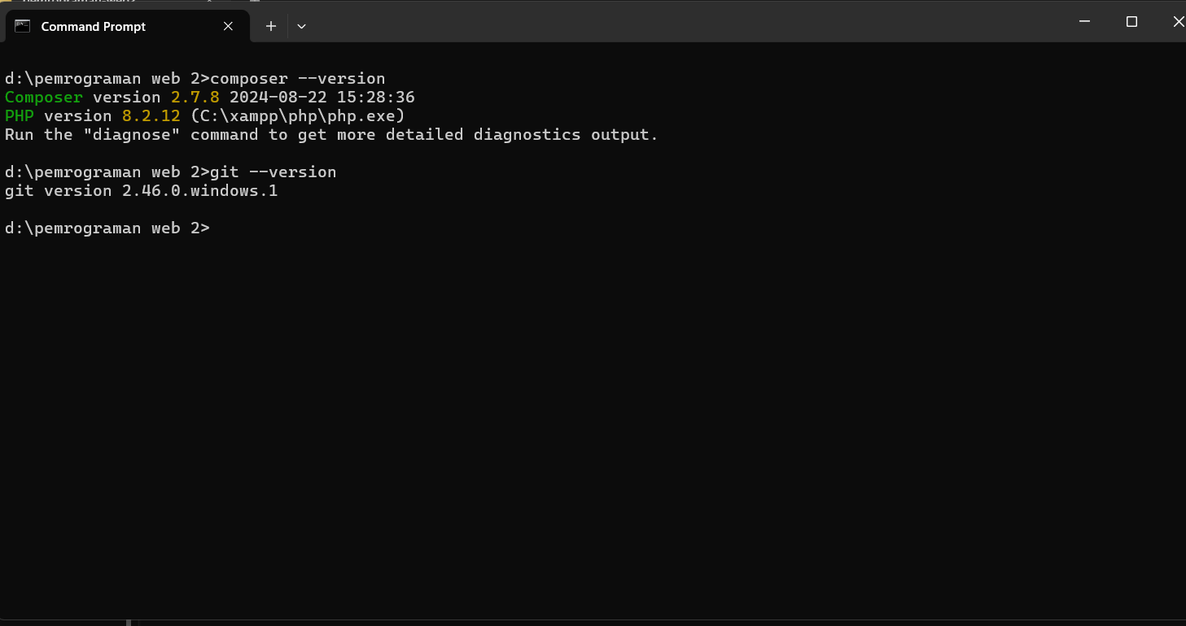**Tugas Praktikum 1**